Guía Formativa N° 3 Ed. Física y Salud 2 º Año Básico
*Esta guía tiene un 60% de exigencia”
L : 60 a 100% de logro
NL: menos del 60% de logro

Puntaje Obtenido | L | NL

Nombre: Fecha: de del 2020

Objetivo de Aprendizaje: OA9: Reconocer la adquisición de hábitos de higiene. (ítem I y II)
OA1: Demostrar habilidades motrices básicas de locomoción, manipulación y estabilidad (ítem III)

Instrucciones para los/las estudiantes:
- Sigue las instrucciones de cada item.
- Si tienes dudas puedes enviarme un mensaje a mi correo: profesorapef.fredes@gmail.com
- Continúa revisando la página del Colegio para que continúes desarrollando nuevas actividades y revises tus avances.

¿Qué es la higiene personal?
Se entiende por higiene personal las acciones por las que una persona atiende a su limpieza y a su aspecto. El objetivo es, por un lado, evitar contraer enfermedades, y por otro, lograr una convivencia armoniosa en la sociedad. Atender a la propia higiene es responsabilidad de cada persona. Por esta razón, el entorno familiar es el primer lugar en el que el niño aprende a higienizarse.

¿Cuáles son los hábitos de higiene personal más importantes?

1. Bañarse diariamente

2. Cepillarse y lavarse bien el pelo

3. Lavarse frecuentemente las manos con agua y jabón

4. En el lavado de manos, las uñas merecen tratamiento especial

5. Cepillarse los dientes después de cada comida

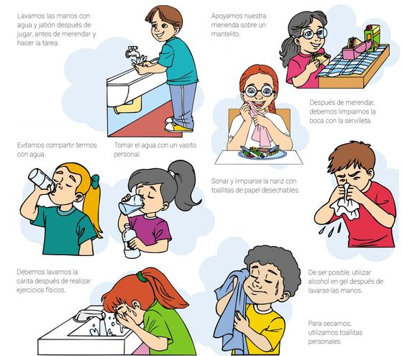

Item I: observa las imágenes y luego realiza la actividad que se te propone. Une los útiles de aseo de la columna “A” con los niños de la columna “B”; según corresponda. (8 puntos)

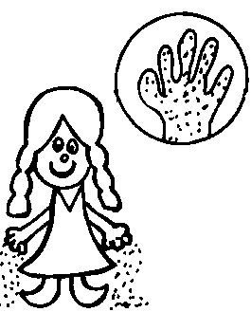
COLUMNA “A” COLUMNA “B”

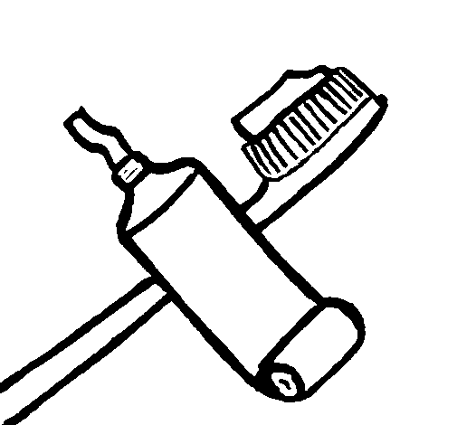
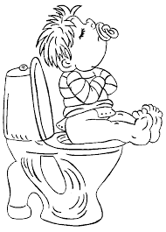

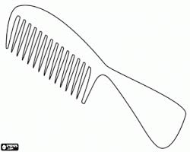
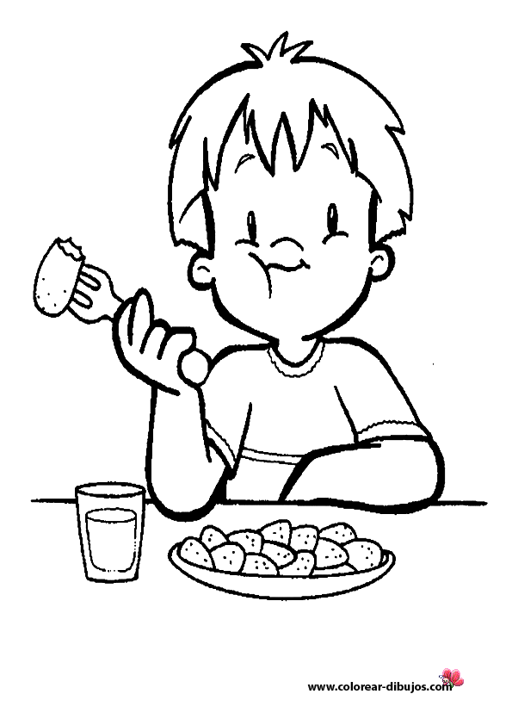

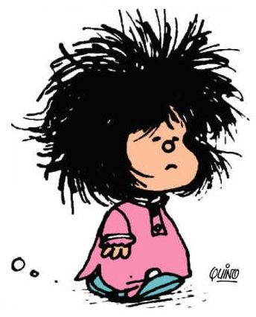
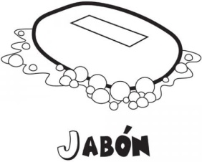

Item II Escribe una lista sobre aquellos hábitos de higiene que realizas en la mañana, tarde y noche. (9 puntos)

Mañana.
__________________________________________________________________________________________________________________________________________________________________________________________________________________________________________________________________________________________

Tarde
__________________________________________________________________________________________________________________________________________________________________________________________________________________________________________________________________________________________

Noche.
__________________________________________________________________________________________________________________________________________________________________________________________________________________________________________________________________________________________

Item III Realiza en casa los siguientes ejercicios.

Materiales:
*5 botellas
*Pelota que de bote.

Ejercicios
1.- Calentamiento:  *Trota en el puesto (2 minutos)  *De pie y en el lugar realiza 15 saltos pequeños.  *Realiza movimientos circulares con tus brazos. 10 veces hacia adelante y 10 veces hacia atrás. | 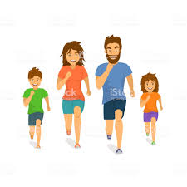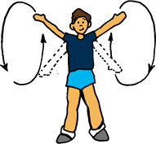
2.- Circuito: Ubica las botellas en línea, con una separación de un metro entre cada botella.  *Trota esquivando en zig-zag las botellas (ida y vuelta)  * Salta con pie derecho esquivando en zig – zag (ida y vuelta)  * Salta con pie izquierdo esquivando en zig – zag (ida y vuelta)  *Esquiva en zig - zag las botellas, lanza y atrapa la pelota con ambas manos (ida y vuelta).  * Esquiva en zig.zag las botellas, manipulando el balón solo con los pies (ida y vuelta). | Ubicación de las botellas y diseño de piso para el desplazamiento.  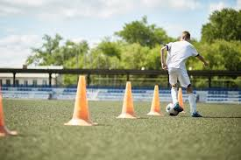
3.- Vuelta a la calma  Realiza 5 respiraciones profundas elevando tus brazos hacia arriba cuando inspires por la nariz, mantén el aire 2 segundos en tus pulmones, y luego baja tus brazos lentamente mientras espiras (botas) el aire por la boca.  Llegó el momento de realizar higiene personal: Recuerda lavar tu cuerpo y cambiar ropa. | 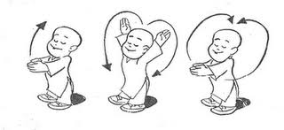

- Luego de terminar las actividades, responde la siguiente pregunta:

¿Qué hice cuando tuve una duda?

___________________________________________________________________________________________________________________________________________________________________________________________________________________________________________________________________________________________________________________________

¿Qué fue lo que más me costó aprender y por qué?

___________________________________________________________________________________________________________________________________________________________________________________________________________________________________________________________________________________________________________________________

